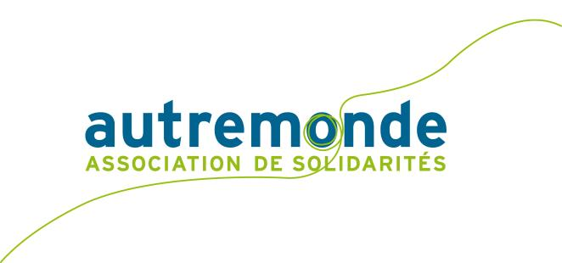
FICHE DE POSTE DELEGUE(E) GENERAL(E)
Poste en CDI statut cadre

Présentation de l’association

Créée en 1994, autremonde est une association militante de proximité implantée dans le nord-est parisien. Sa mission principale est la création de lien social avec des personnes en situation de précarité, d’isolement et de migration.

Elle s’appuie pour cela sur l’engagement de plus de 250 bénévoles et 7 salarié·e·s (dont le/la délégué·e général·e). Les principaux objectifs de son projet associatif sont :

- Décloisonner les rapports sociaux ;
- Inclure les plus isolés et soutenir leurs projets de vie ;
- Sensibiliser, mobiliser, témoigner.

Conditions générales d’exercice

L’emploi s’inscrit dans le cadre général défini par les statuts, le projet associatif d’autremonde (à renouveler en 2022) et la lettre de mission entre le/la président·e et le/la délégué·e général·e. Il implique une forte adhésion aux objectifs de l’association et une forte implication dans leur réalisation. Le/la délégué·e général·e est autonome dans la mise en œuvre de sa mission. Il/elle collabore étroitement avec le Conseil d’Administration, le consulte et lui rend compte régulièrement. Responsable hiérarchique du personnel salarié et vacataire, il/elle implique activement l’équipe. Il/elle est attentif à la bonne collaboration entre bénévoles et salarié·e·s. Il/elle participe aux temps forts de l’association.

1. Missions

Le/la délégué·e général·e a en charge la gestion globale de l’association.

Coordination générale et participation à la politique associative

- En lien avec le conseil d’administration, les bénévoles et l’équipe salariée, définir et mettre en oeuvre le projet associatif dans le respect des statuts et des orientations du CA ;
- Animer la réflexion sur les orientations stratégiques de l’association et ses missions, être force de propositions sur des points de changements et de développements ; ce point sera particulièrement important en 2022 puisque l’association devra redéfinir son projet associatif (2022-2026).
- Rendre compte de l’activité annuelle.

Favoriser la participation de tout·e·s à la mise en oeuvre du projet

- Participer à la coordination des réunions du Conseil d’Administration, en y favorisant le débat sur les orientations stratégiques des projets de l’association ;
- Oeuvrer à l’amélioration de l'horizontalité et de la transversalité des rapports entre bénévoles, salarié·e·s et publics et redéployer des espaces de participation
- En lien avec le Conseil d’Administration, animer la réflexion et coordonner la stratégie de mobilisation des bénévoles

Gestion administrative et financière

- Construire et suivre le budget consolidé annuel en lien avec le CA ;
- Rechercher et mobiliser les financements publics : élaboration des projets et des budgets, constitution de dossiers, établissement des conventions, rédaction de bilans ;
- Accompagner la stratégie de recherche de fonds privés et sa mise en œuvre ;
- Suivre la comptabilité, les déclarations fiscales et sociales et la clôture des comptes en lien avec l’expert-comptable et le/la commissaire aux comptes ;
- Gérer les aspects administratifs et juridiques liés au personnel et à son évolution ;
- Effectuer et contrôler les dépenses, gérer les comptes bancaires et le plan de trésorerie ;
- Analyser l’équilibre financier de la structure et rédiger le rapport financier annuel ;
- Participer au pilotage et à la rédaction de documents de référence et de capitalisation ;
- Suivre et appliquer les obligations réglementaires liées à un ERP, en lien avec le bailleur.

Gestion des ressources humaines

- Recruter les salarié·e·s permanent·e·s ou vacataires, les services civiques et stagiaires, en lien avec le CA et l’équipe salariée ;
- Accompagner la vie du/de la salarié·e dans la structure (objectifs, entretiens annuels, évolution) ;
- Mettre en œuvre la formation professionnelle.
- Accompagnement de l’équipe et suivi de l’activité de pôles
- Animer et mobiliser l’équipe sur la base du projet associatif ;
- Assurer un rôle d’appui-conseil et d’accompagnement méthodologique des salarié·e·s sur leur activité ;
- Superviser la planification annuelle des activités et l’organisation du temps de travail ;
- Animer une concertation régulière sur les modalités de fonctionnement interne.

Représentation et communication

- Définir et mettre en œuvre la stratégie de communication, dans le respect des orientations du CA ;
- Entretenir et développer les partenariats financiers publics ;
- Appuyer la représentation d’autremonde auprès des partenaires financiers privés ;
- Représenter autremonde en général, lors d’événements internes ou externes ;
- Accompagner la rédaction et superviser la réalisation des supports de communication ;
- Coordonner la rédaction du rapport annuel d’activités de l’association.

Intendance et vie associative

- Contractualiser et suivre les prestataires réguliers ainsi que le recours aux fournisseurs ;
- Superviser et assurer le bon usage, l’entretien et la réparation des locaux, du camion, des biens mobiliers et des équipements de l’association ;
- Planifier et coordonner les chantiers d’investissement et de rénovation nécessaires ;
- Soutenir l’organisation et participer aux temps forts d’autremonde (séminaires, braderie..)
- Participer au rangement et à l’entretien régulier des locaux.

2. Profil et compétences

Formation bac+5 (gestion, action sociale…). 10 ans d’expérience minimum exigés dont 3 ans minimum d'expérience de management. Très bonne connaissance du fonctionnement d’une association impliquant de forts effectifs bénévoles. Solides compétences en management d’équipe, en gestion de projet, montage de dossiers de subvention et en gestion administrative et financière. Connaissance des bailleurs publics de l’action sociale, des problématiques d’insertion et de solidarité. Permis B indispensable.

Qualités : Capacités rédactionnelles, d’analyse et de synthèse, force de proposition. Rigueur et organisation, anticipation, communication et adaptabilité. Prise de décision, esprit de concertation, capacités d’arbitrage, de négociation, diplomatie. Autonomie, esprit d’équipe, polyvalence et sens pratique.

3. Conditions

- CDI à temps plein, basé au siège de l’association (Paris 20ème ).
- 39h hebdomadaires, 2 RTT par mois.
- Salaire brut de 41 K€ par an (convention collective ALISFA, 765 points de pesée).
- Statut cadre, tickets restaurant, 50% carte transport sur justificatif, mutuelle prise en charge à 70%.
- Disponibilité occasionnelle en soirée et le week-end.

Pour candidater, envoyez votre lettre de motivation et CV à l’adresse : recrutement.autremonde@gmail.com

La clôture des candidatures aura lieu le 17 novembre 2021

